**Тема 7. ОСНОВНЕ РІВНЯННЯ ДИНАМІКИ ОБЕРТАЛЬНОГО РУХУ. МОМЕНТ ІМПУЛЬСУ. ЗАКОН ЗБЕРЕЖЕННЯ МОМЕНТУ ІМПУЛЬСУ.**

Основнi формули.

Основне рівняння динаміки обертального руху твердого тіла відносно нерухомої осі:



де J - момент інерції тіла, w та  – кутова швидкість та кутове прискорення.

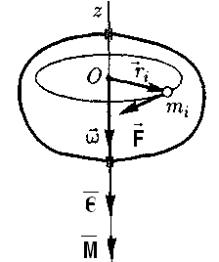

Моментом імпульсу матеріальної точки А відносно нерухомої точки О зветься фізична величина, яка знаходиться як векторний добуток:

**L** = [**rp**] = [**r**, m**v**],

де **г** - радіус-вектор, проведений з точки О в точку А; **р =** m**v** - імпульс матеріальної точки ( див.рис.); **L** - вектор моменту імпульсу.

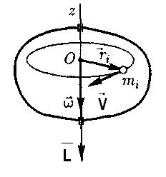

Напрям вектору моменту імпульсу  **L** при обертання тіла за часовою стрілкою.

Приклад 1. Маховик, момент iнерцiї якого 245  обертається, роблячи 20 об/с. Через хвилину після того, як на нього перестав діяти обертовий момент, він зупинився. Знайти: 1) момент сил тертя; 2)число обертів, якi зробив маховик до зупинки.

Розв’язок

Обертальний рух маховика проходить тiльки пiд дiєю моменту сил тертя i є рiвносповільненим. Запишемо для нього основний закон динамiки обертального руху.

.

(1)

Кутове прискорення зручно знайти з формули:

.

(2)

Пiдставивши *b* з формули (1) в формулу (2) i врахувавши, що , маємо:



За означенням ,тому:

.

Перевiримо розмiрнiсть:

.

Проводимо обчислення:

.

Кількість обертiв знайдемо за формулою:

,

де j -кутовий шлях, здiйснений маховиком за час t.

.

Враховуючи це, знаходимо число обертiв:

.

Обчислення проводимо самостійно :

.

Вiдповiдь:.

|  |
| --- |
| М |
|  |

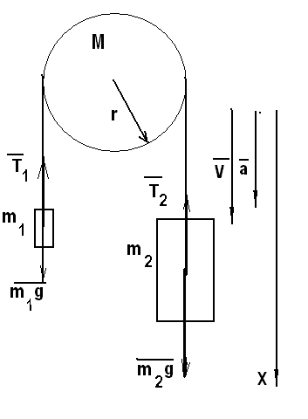

Класична задача на застосування законів динаміки поступального та обертового рухів. Розв’язка задачі іде відповідно до правила, що ми з вами використовували при аналізі задач на закону Ньютона.

Записуємо векторні рівняння руху кожного тіла ( у нас рухається 3 маси).



де J - момент інерції барабану, маса якого розподілена по всьому диску,

- кутове прискорення.

Відповідно плану пошуку розв’язок задач на закони динаміки вводимо в розгляд координатну вісь «Х», що спрямована по напрямку руху тіл.

Тоді можна отримати скалярну форму рівнянь:



Момент інерції твердого тіла маса, що має форму диска, може буди розраховано за виразом з табл. відповідних формул для цього параметру. Обираємо тверде тіло - тонкостінний циліндр (диск) :



Моменти сил, що діють в системі неважко зв’язати з силами та з координатами їх прикладення. Це робиться відповідно формулам для означення моменту сили:



Відповідно до нашої задачі ця формула записується в вигляді:

 

Кутове прискорення маховика можна зв’язати з його лінійним прискоренням а . Формула такого зв’язку має вигляд:



Якщо підставити всі наведені вирази до вхідної системи рівнянь , то можна отримати систему з трьох рівнянь з трьома шуканими змінними. Ці змінні: сили натягу нитки Тi та лінійне прискорення а.

Спробуйте розв’язати систему рівнянь самостійно. Рекомендації. Починайте з 3-го рівняння.

 

Після скорочення на радіус: 

Та система має вигляд:



Якщо підставити величини сил Тi з перших двох рівнянь в трете:



можна отримати рівняння для прискорення:



Вирази для сил натягу нитки знайдіть самостійно з перших двох рівнянь вхідної системи рівнянь.

Розрахунки шуканих параметрів виконайте самостійно та порівняйте отримані величини з типовими.

Для обговорення та самостійної роботи: Тонкий стержень довжиною  і масою  обертається навколо осі, яка проходить через середину стержня перпендикулярно його осі. Рівняння руху стержня , де , . Знайти обертовий момент *М* в момент часу .

**Розв’язуйте задачи, що надано в самостійній роботі.**

**Якщо виникають питання, зв’язуйтеся зі мною за адресою.**

**Моя E-mail** [**moskvinpavel56@gmail.com**](mailto:moskvinpavel56@gmail.com)